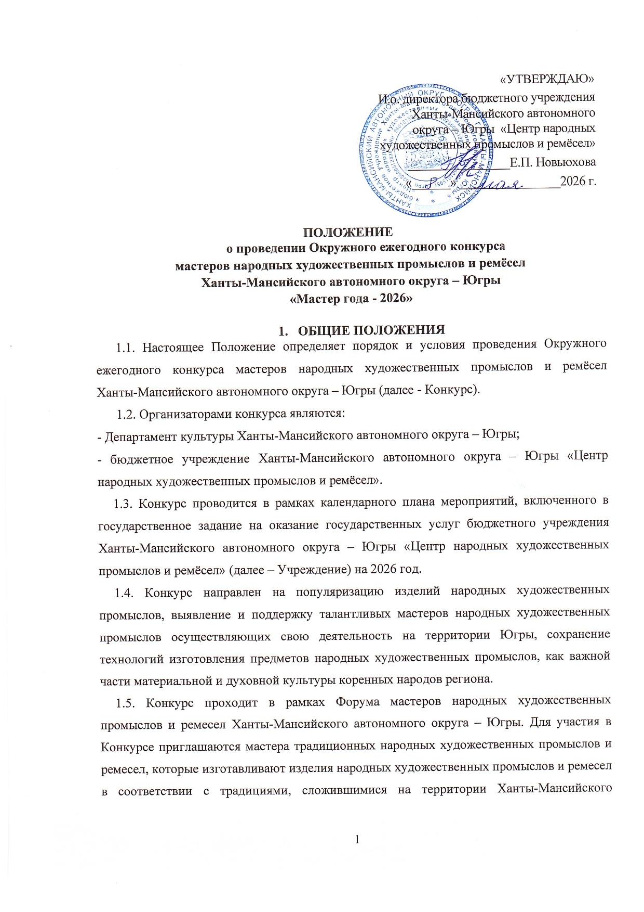
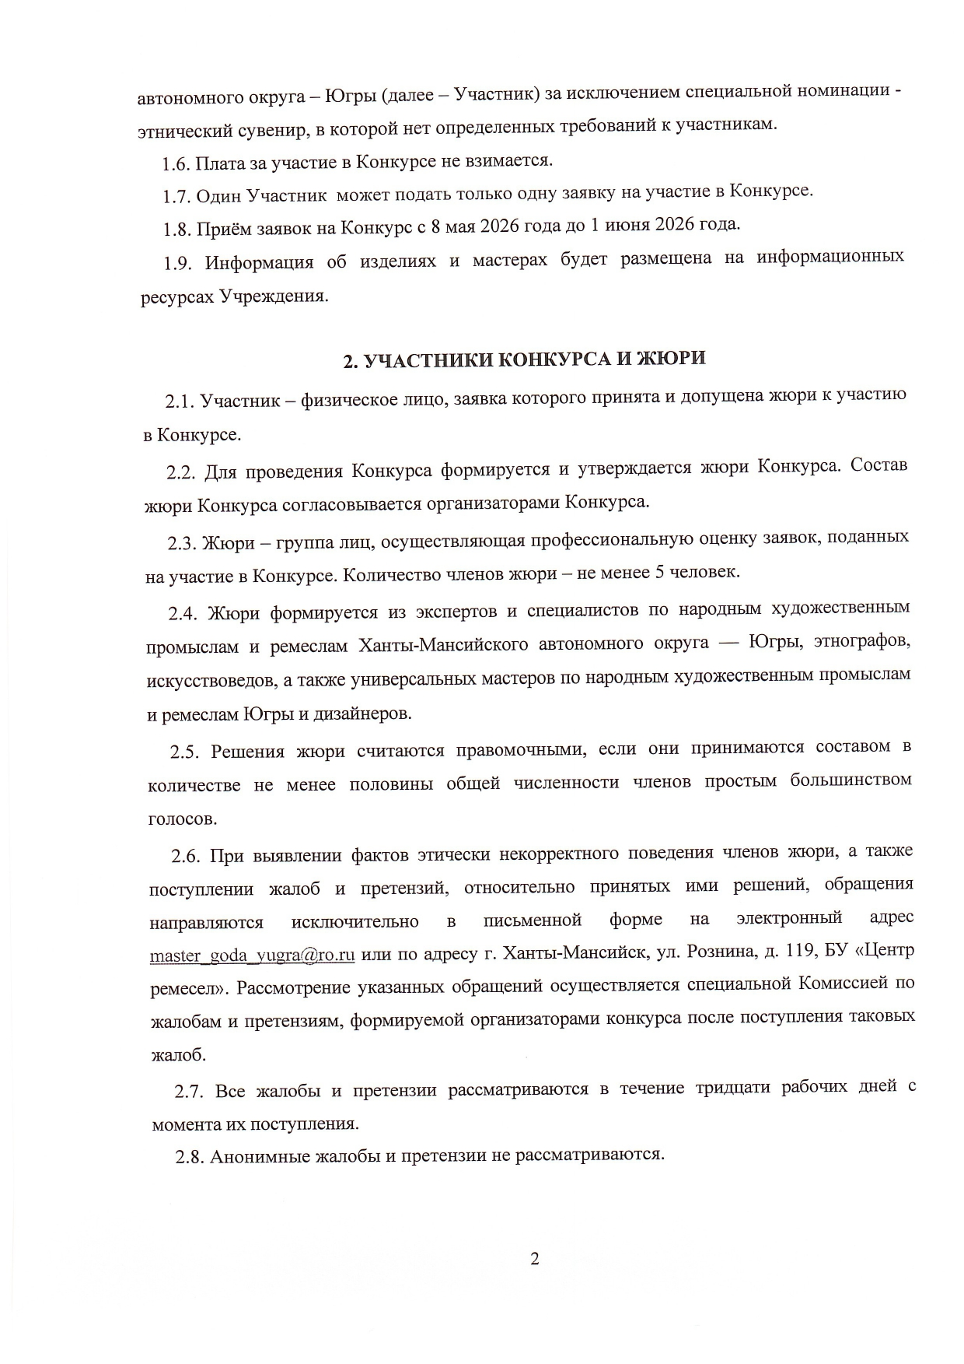

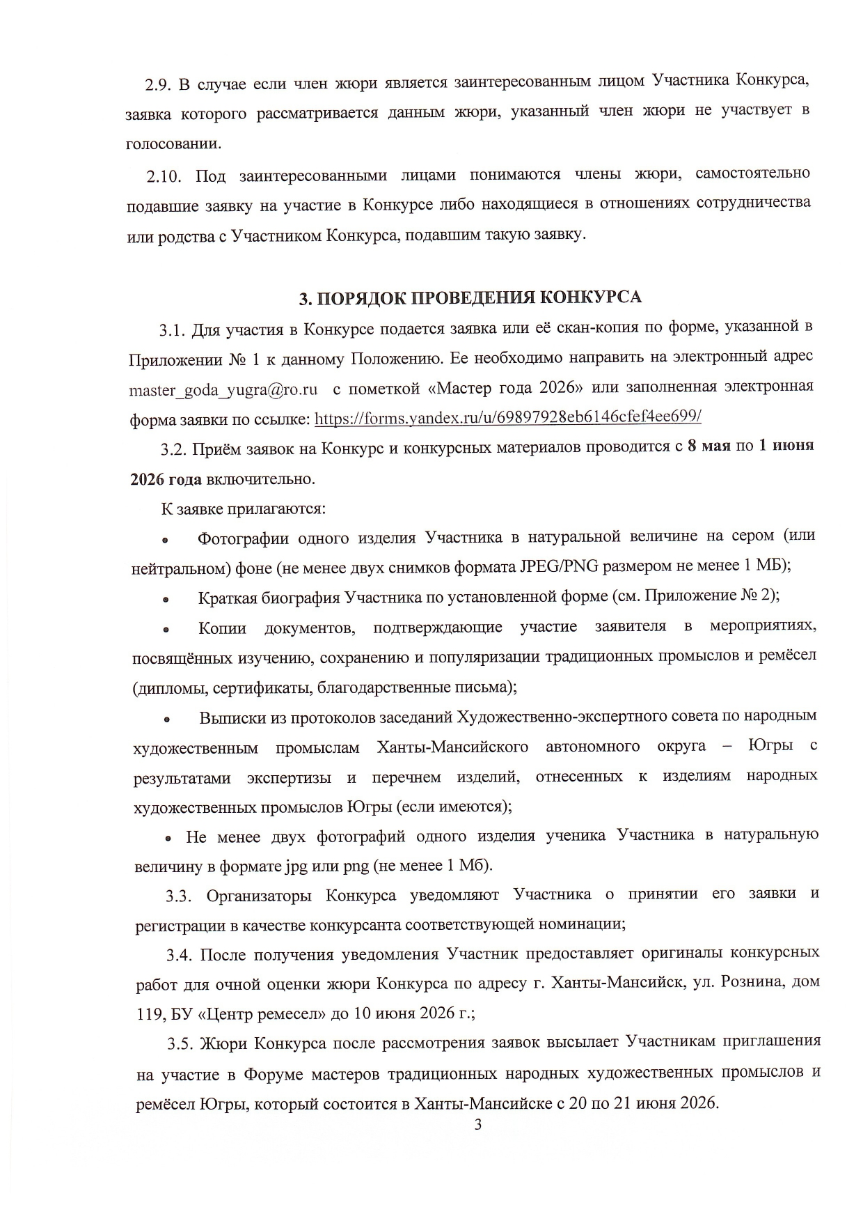
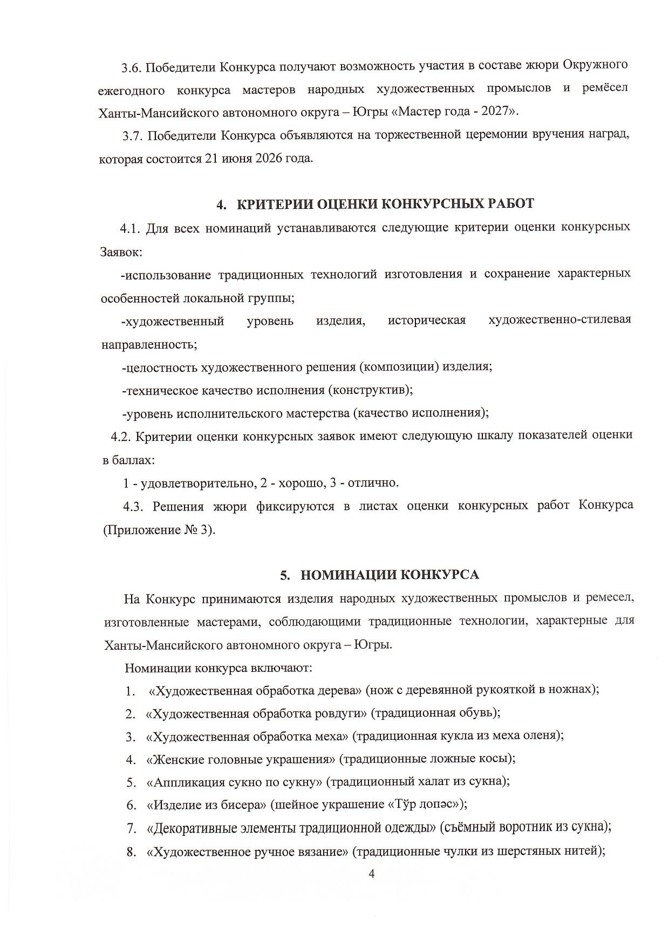
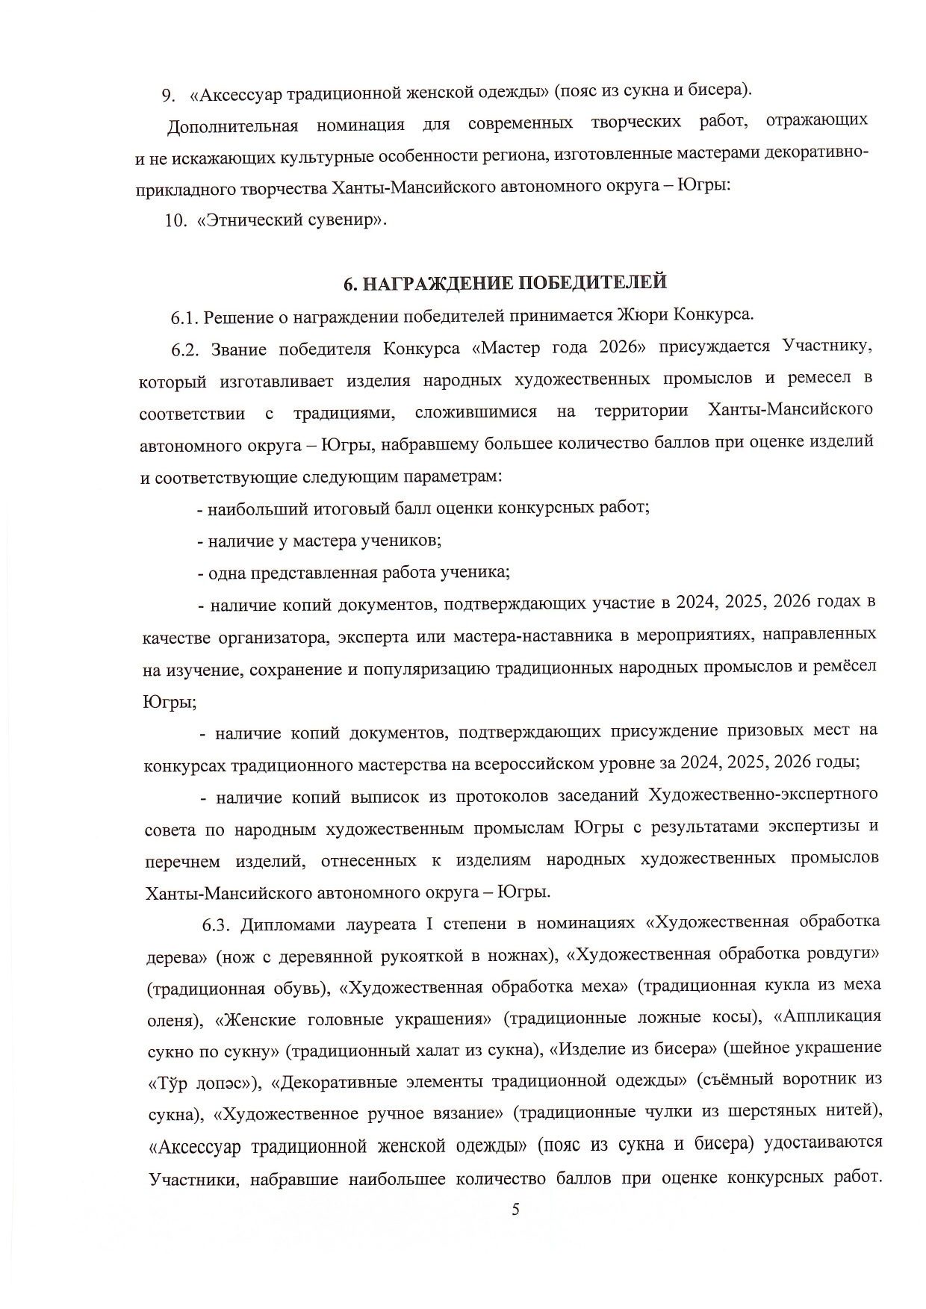
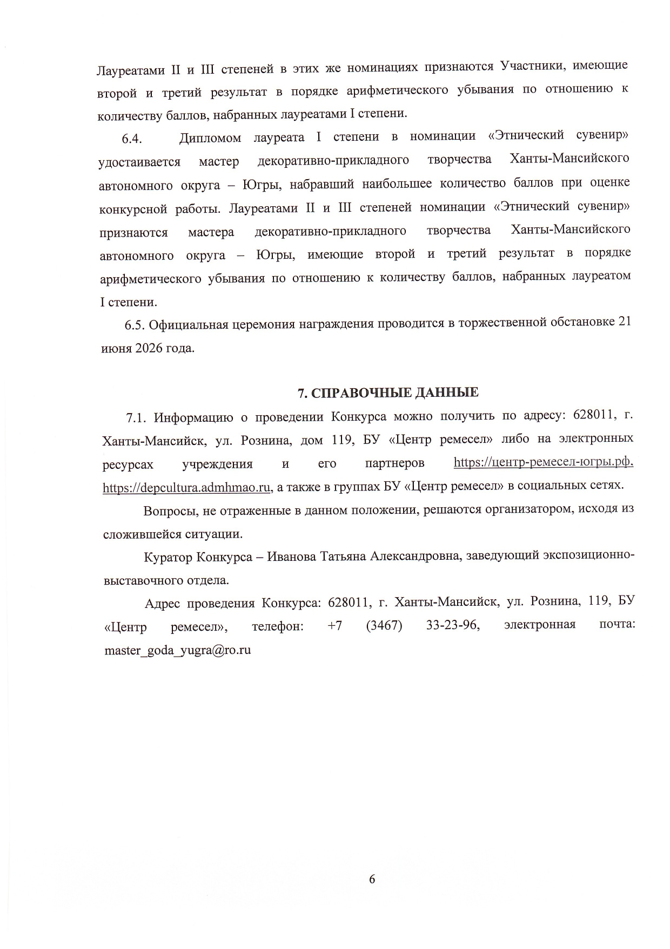

Приложение № 1
к Положению о проведении
Окружного ежегодного конкурса
мастеров народных художественных
промыслов и ремесел
Ханты-Мансийского
автономного округа – Югры
«Мастер года - 2026»

ЗАЯВКА
на участие в конкурсе мастеров народных художественных
промыслов и ремесел Ханты-Мансийского автономного округа – Югры
«Мастер года 2026»

от «_____» _____________ 2026 г.

Участник ______________________________________________________________________________
(фамилия, имя, отчество (при наличии) полностью)
Адрес проживания ______________________________________________________________________________ ______________________________________________________________________________

Телефон и e-mail контактного лица ______________________________________________________________________________
Название изделия на русском языке и языке оригинала ____________________________________________________________________________________________________________________________________________________________
Год изготовления изделия _______________________________________________________
Размеры изделия в см. (высота, ширина, длина) ____________________________________
ФИО ученика мастера ______________________________________________________________________________
Название изделия ученика мастера на русском языке и языке оригинала ______________________________________________________________________________
______________________________________________________________________________
Год изготовления изделия ученика мастера ________________________________________
Размеры изделия ученика мастера в см. (высота, ширина, длина) ______________________________________________________________________________
Материалы использованные при изготовлении изделия ученика мастера ______________________________________________________________________________
Перечень документов, подтверждающих участие (в 2024, 2025, 2026 г.) в качестве организатора, эксперта, мастера-наставника или участника в мероприятиях, направленных на изучение, сохранение и популяризацию традиционных ремёсел: ______________________________________________________________________________
________________________________________________________________________________________________________________________________________________________________________________________________________________________________________________________________________________________________________________________
Перечень документов, подтверждающих присуждение призовых мест на конкурсах традиционного мастерства за 2023, 2024, 2025 г.; ______________________________________________________________________________
____________________________________________________________________________________________________________________________________________________________
Номера и даты протоколов заседаний Художественно-экспертного совета по народным художественным промыслам автономного округа с результатами экспертизы и перечнем изделий, отнесенных к изделиям народных художественных промыслов
Ханты-Мансийского автономного округа – Югры
____________________________________________________________________________________________________________________________________________________________
____________________________________________________________________________________________________________________________________________________________

Дата подачи заявки в оргкомитет ___________ Подпись участника _____________

Приложение № 2
к Положению о проведении
Окружного ежегодного конкурса
мастеров народных художественных
промыслов и ремесел
Ханты-Мансийского
автономного округа – Югры
«Мастер года - 2026»
Краткая биография мастера
ФИО мастера
Национальность, локальная группа, которую представляет участник
ФИО родителей, национальность
Виды изготавливаемых изделий с указанием локальной этнографической группы
Сведения о передаче своего мастерства, наставничестве | .
Сведения о званиях, наградах, поощрениях в сфере сохранения народных художественных промыслов
Сведения о мастере в печатных и электронных изданиях
Сведения о наличии изделий мастера в фондах учреждений культуры изделий мастера

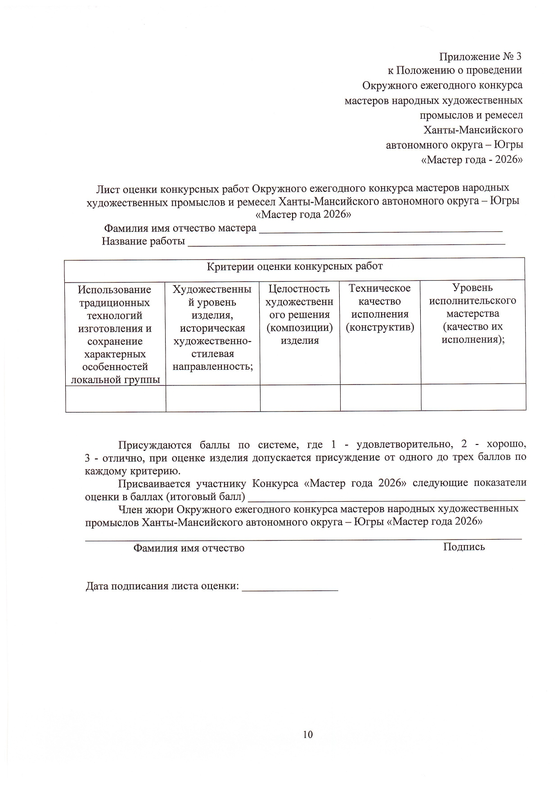
СОГЛАСИЕ
субъекта персональных данных на обработку персональных данных

Я, _______________________________________________________________________,
(фамилия, имя, отчество (при наличии) полностью)
зарегистрированный(ая) по адресу: ______________________________________________,
(адрес места жительства)
документ, удостоверяющий личность: ___________ серия _________ № _____________,
(наименование документа)
выдан _______________________________________________________________________,
(дата выдачи, кем выдан)
в дальнейшем именуемый(ая) «Субъект», настоящим в соответствии со ст. 9 Федерального закона от 27.07.2006 № 152-ФЗ «О персональных данных» (в ред. от 24.06.2025) даю своё согласие
Оператору персональных данных: Бюджетному учреждению «Центр традиционных промыслов и ремесел», г. Ханты-Мансийск, ул. Рознина, д.119
На обработку следующих персональных данных:
- Фамилия, имя, отчество.
- Адреса (регистрации, фактического проживания).
- Контактные данные (номера телефонов, адреса электронной почты).
- Национальность.
- ФИО родителей, национальность.
- Виды изготавливаемых изделий с указанием локальной этнографической группы.
- Сведения о передаче своего мастерства, наставничестве.
- Число, месяц, год и место рождения (село, деревня, город, район, область, край, республика, страна).
- Сведения о званиях, наградах, поощрениях в сфере сохранения народных художественных промыслов.
- Иные данные, необходимые для реализации целей, указанных в настоящем согласии.
Указанные мною персональные данные предоставляются в целях формирования и оформления правоотношений между мною и Организаторами Конкурса. Даю согласие на передачу (предоставление) Организаторами моих данных членам Жюри Конкурса.
Информация, предоставленная мной Организатору Конкурса, является полной, точной и достоверной во всех отношениях.
Организаторы Конкурса могут проверить достоверность предоставленных мною персональных данных, в том числе с использованием услуг соответствующих операторов, а также использовать информацию о неисполнении и/или ненадлежащем исполнении мною договорных обязательств, при рассмотрении вопросов формирования и оформления правоотношений в рамках Конкурса «Мастер года 2026».
Согласие предоставляется с даты подписания и действительно в течение
5 (Пяти) лет, может быть отозвано мной в любое время путем подачи Организаторам заявления в простой письменной форме. После завершения указанного периода срок действия согласия определяется соответствующими нормами законодательства Российской Федерации.

_________________ _______________________ /_____________________
Дата Подпись Фамилия И.О.

